
МИНОБРНАУКИ РОССИИ
Федеральное государственное бюджетное образовательное учреждение
высшего образования
«МИРЭА − Российский технологический университет»
РТУ МИРЭА
Институт информационных технологий (ИИТ)
Кафедра практической и прикладной информатики (ППИ)

ОТЧЕТ ПО ПРАКТИЧЕСКОЙ РАБОТЕ
по дисциплине «Моделирование бизнес-процессов»

Практическое занятие № 3

Студент группы ИНБО-01-17 | ИНБО-10-23, Рассохин Е.С. | (подпись)
Преподаватель | Леонов Д.А. | (подпись)
Отчет представлен | «17» сентября 2025г.

Москва 2025 г.
Цель занятия:
Применив критический анализ информации выявить семантические и логические ошибки в построении функциональной диаграммы.
Постановка задачи:
Выявить ошибки, допущенные при построении функциональной диаграммы процесса.
Ход работы:
Необходимо внести следующие изменения в исходную диаграмму бизнес-процесса.
Управляющий поток «Законодательство» заменен на «Регламент осуществления продаж».
Вход «Данные о возврате» был заменен на «Оплата заказа».
Вход «Данные о продаже» был заменен на «Сведения о клиенте».
Механизм «Склад» был заменен на «Кладовщик».
Выход «Документы на получение товара» был заменен на «Документ на отгрузку товара».
Процесс «Продажа товара» удалён.
Процесс «Отгрузка товара» был заменен на «Передача данных на отгрузку».
Добавлен выход подпроцесса «Консультация клиента» - «Подтверждённый заказ».
Добавлен выход подпроцесса «Оформление заказа» - «Договор на заказ».
Добавлен выход подпроцесса «Проведение транзакции» - «Чек об операции».

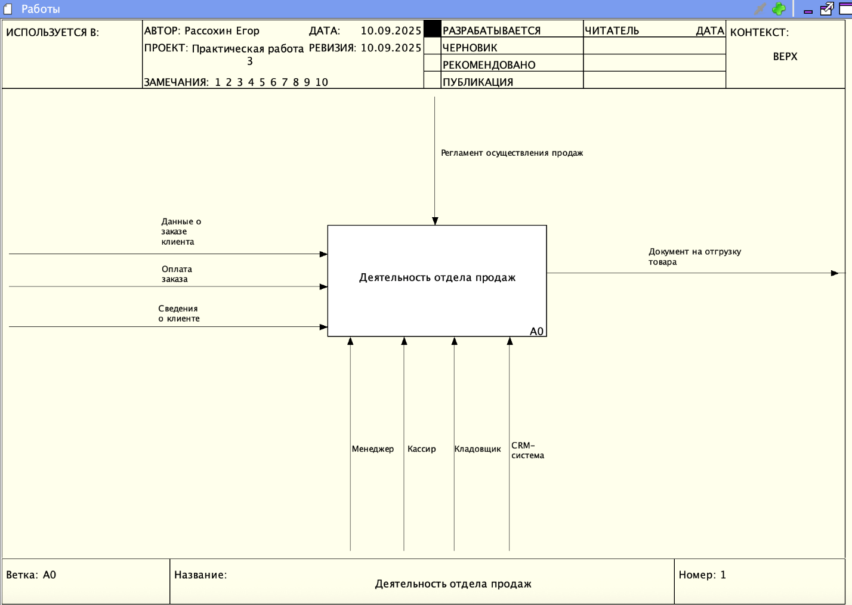
Рисунок 1 – Контекстная диаграмма процесса «Деятельность отдела продаж»

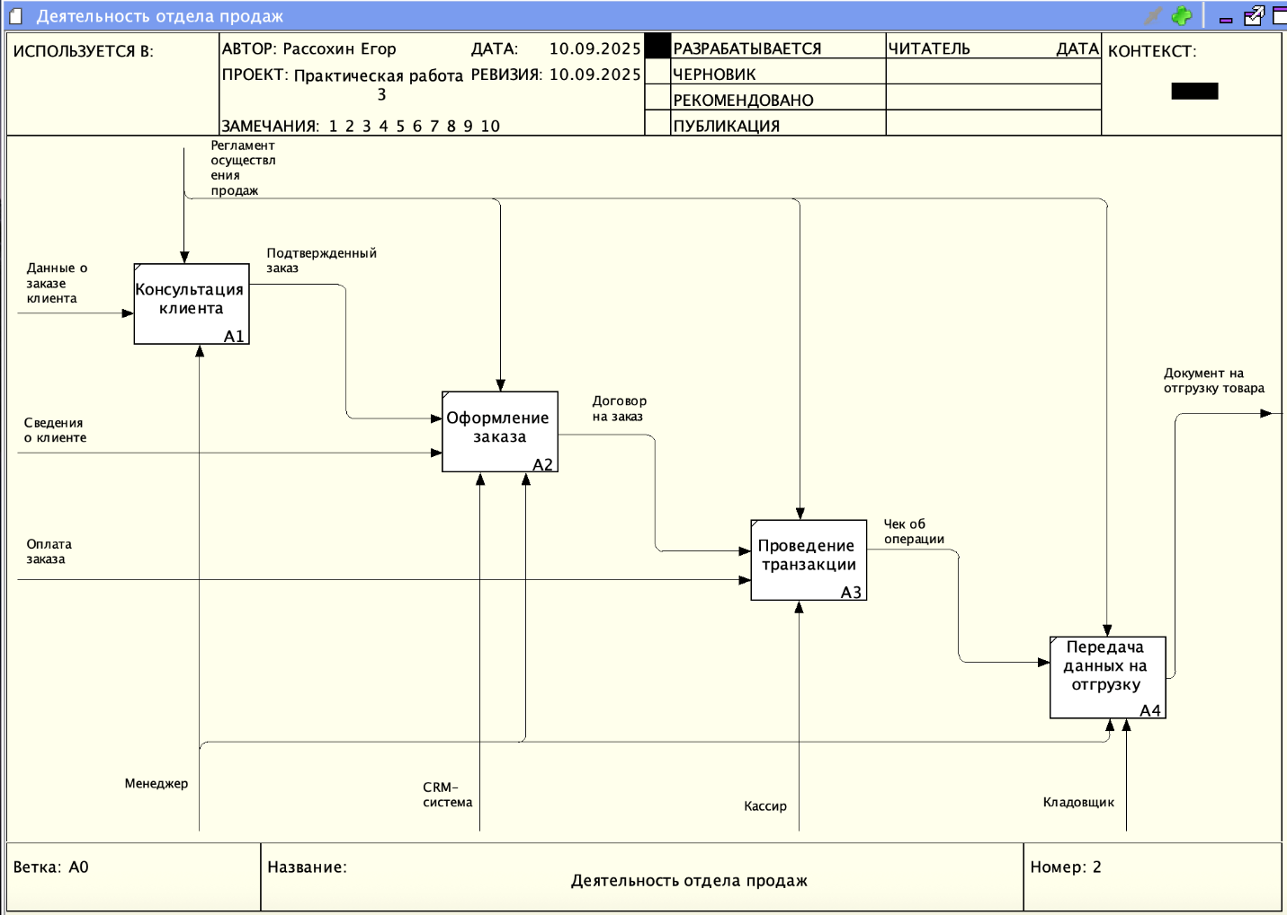
Рисунок 2 – Декомпозиция процесса «Деятельность отдела продаж»
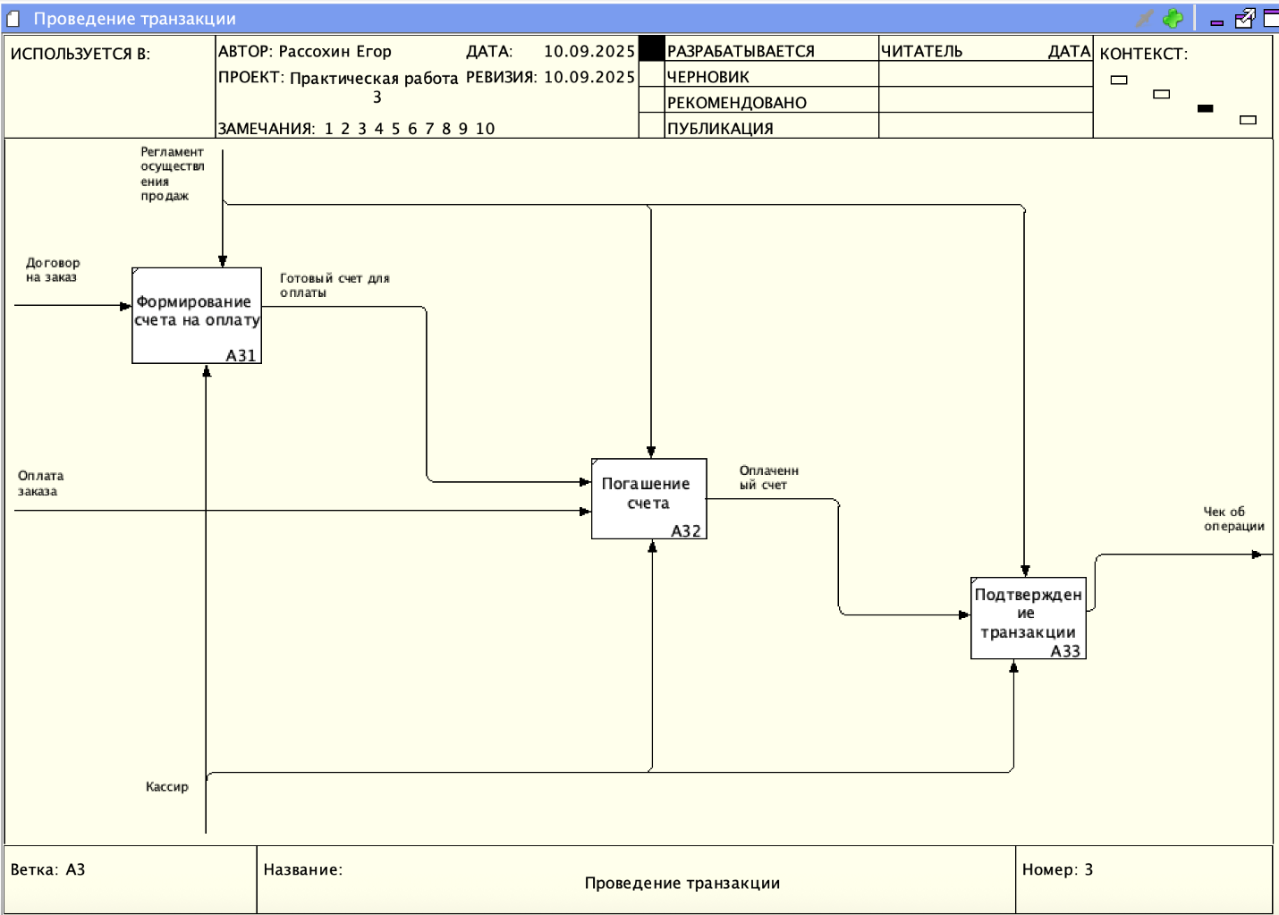
Рисунок 3 – Декомпозиция подпроцесса «Проведение транзакции»
Результат работы:
Построенный без ошибок и сохраненный в файле текстового формата бизнес-процесс, представленный преподавателю в конце практического занятия.
Список использованных источников и литературы:
1. Моделирование бизнес-процессов [Электронный ресурс]: учебное пособие / Ю. В. Кириллина, И. А. Семичастнов. — М.: РТУ МИРЭА, 2022.
2. Кириллина Ю. В., Черняускас В. В., Леонов Д. А., Лентяева Т. В. Моделирование бизнес-процессов [Электронный ресурс]:рабочая тетрадь. — М.: РТУ МИРЭА, 2023.
3. Моделирование бизнес-процессов: учебник и практикум для академического бакалавриата / О.И. Долганова, Е.В. Виноградова, А.М. Лобанова; под ред. О.И. Долгановой — М.: Издательство Юрайт, 2020 — 289 с. — Серия: Бакалавр. Академический курс

